PODELA PROIZVODA

**1- HSO RUKAVICE**

* HSO-BALANCE GRIP- sterilne hirurške latex rukavice, bez pudera, pakovanje sadrži 50 pari, alergije na latex svedena na minimum, anatomski udobne i bezbedne, veličine: 6, 6 ½ , 7, 7 ½, 8, 8½, 9
* HSO-COMFORT GRIP- sterilne hirurške latex rukavice, blago puderisane kukuruznim skrobom i bisabololom , alergije na latex svedena na minimum, anatomski udobne sa izuzetnim osećajem na dodir što omogućava savršeno rukovanje instrumentima, krem boje, pakovanje od 50 pari, veličine: 6, 6 ½ , 7, 7 ½, 8, 8 ½, 9



* HSO CRYSTAL - - sterilne hirurške rukavice izrađene od prirodnog latexa, bez pudera, , alergije na latex svedena na minimum, anatomski udobne i bezbedne, pakovanje sadrži 50 pari , veličine: 6, 6 ½ , 7, 7 ½, 8, 8 ½, 9



* HSO SYNTH – sterilne hirurške rukavice, bez latexa, i zrađene od polihloroprena koji je idealna zamena za latex, ne izaziva alergijske reakcije, svaka rukavica se nakon izrade i sterilizacije dodatno testira, pakovanje sadrži 50 pari , veličine: 6, 6 ½ , 7, 7 ½, 8, 8 ½, 9



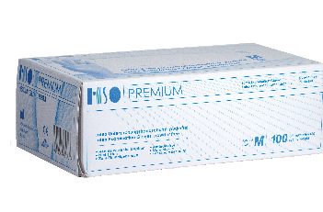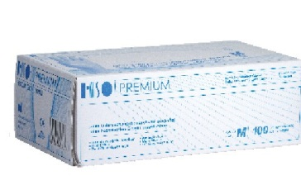

* HSO PREMIUM- nesterilne pregledne rukavice, bez pudera, sa teksturom preko cele površine, udobna i omogućava idealno rukovanje instrumentima. Dostupna u pakovanju od 100 komada, u beloj boji i veličinama S, M, L, XL
* HSO VINYL- nesterilne pregledne rukavice koje imaju glatku i veoma prijatnu površinu, bez pudera.Veoma je korisna alternativa za korišćenje na terenu. Pored toga, sprečava nastanak latex alergija. Dostupna u pakovanju od 100 komada, u beloj boji i veličinama S, M, L, XL

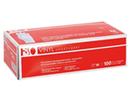

* HSO NITRIL - nesterilne rukavice napravljene od 100% nitrila, bez pudera i lateksa, pa je pojava alergije je smanjena na najmanju moguću meru. Inovativna formula čini da rukavica bude meka na dodir i da dobro prijanja, a opet da bude otpornija na probijanje od vinilnih rukavica i većine rukavica od prirodnog lateksa.Prekrivene teksturom u predelu prsta. Dostupna u pakovanju od 100 komada, u beloj boji i veličinama S, M, L, XL

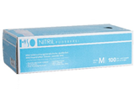

* HSO NITRIL STRETCH- bez pudera, nesterilne rukavice koje su za razliku od HSO Nitril prekrivene teksturom koja ih čini rastegljivijim. Nitril rukavice predstavljaju jaku zaštitnu barijeru i otporne su na hemikalije kao što su rastvori, masti i ulja. Nitril rukavice se adaptiraju prema obliku šake i na taj način pružaju potpunu udobnost i zaštitu. Dostupna u pakovanju od 100 komada, u beloj boji i veličinama S, M, L, XL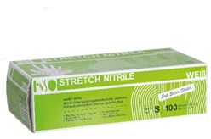
* HSO NITRIL SUPER STRETCH- nesterilne, bez pudera rukavice potpuno istih osobina kao HSO Nitril rukavice, samo je boja ljubičasta i 200 komada je u komercijalnom pakovanju radi ekonomičnosti, veličine S, M, L, XL

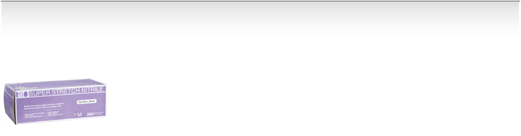

* HSO PE DAMEN – nesterilne zaštitne PVC rukavice, veoma otporne, pakovane po 100 komada, univerzalna veličina.

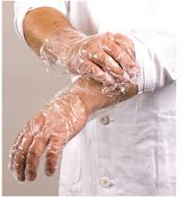

**2) HSO MASKE**

HSO MASKA

*MASKA SA LASTIŠEM ili POVESKAMA/ NESTERILNA*

HSO zaštitna troslojna maska sa lastišem, veoma prijatna za kožu i sa visokim stepenom zaštite od infekcija. Izrađena od vune.

**99 % efikasnost filtrecije (BFE).** Pored toga maska je modelirana tako da preko nosa osigurava udobno nošenje. 50 komada u pakovanju.

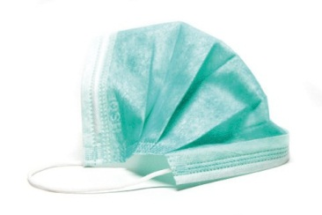



3) HSO SKALPELI I NOŽIĆI-

* HSO STANDARDNI NOŽIĆI od N° 18 do N° 36- izrađene od karbon čelika i odgovaraju držaču br.4
* HSO STANDARDNI NOŽIĆI od N° 10 do N° 15- izrađene od karbon čelika i odgovaraju držaču br.3
* HERKULES nožići- izrađeni od ugljeničnog čelika, pojačani i otporniji na lomljenje od konvencionalnih, odgovaraju držačima br.3 i br.4
* HSO SKALPELI-svi HSO skalpeli napravljeni su od švedskog nerđajućeg čelika. Plastična drška je ergonomski dizajnirana i metrički skalirana.
* HSO SAFETY SKALPELI- sigurnosni skalpeli sa dodatnim uvlačećim mehanizmom.
* ZEUS BEZBEDNOSNI SKALPEL DRŽAČI-napravljeni su od nerđajućeg čelika i prevučeni zaštitnim slojem od teflona. Rizik od povreda je sveden na minimum zbog dodatka zaštitne kape koja se lako zaključava i otključava. Za višekratnu upotrebu su nakon sterilizacije i dostupni u br.3, 4

**4) HSO STETOSKOP –** napravljeni od nerđajućeg čelika, imaju veoma dobre performanse i izuzetnu trajnost. Odlične akustičke osobine stetoskopu daje veoma osetljiva membrana. Dostupni u različitim bojama- zelena, plava, žuta, crvena, crna

**5)HSO MATERIJAL ZA INFUZIJU**

* HSO FLOW P- infuzioni set, oranž klema, Gamma sterilisano, testiran na pritisak, otporan na kontaminaciju bakterijama, sistem ventilacije, dužina od 160cm, pakovanje od 100 komada

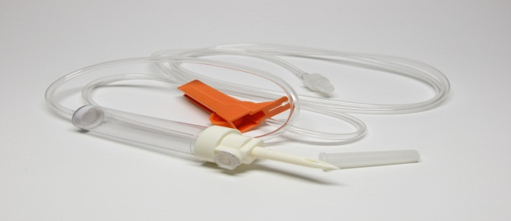

* HSO BLOOD- set za transfuziju, filter (200μ), pokretna roll klema, Gamma sterilisano, u pakovanju 50 kom
* HSO SIGURNOSNI ČEP/meko pakovanje- obezbeđuju sterilnost, PVC i DEHP-free, komercijalno pakovanje sadrži 100 pojedinačno upakovanih čepova.

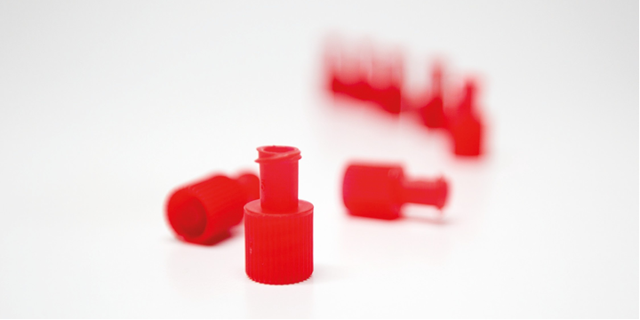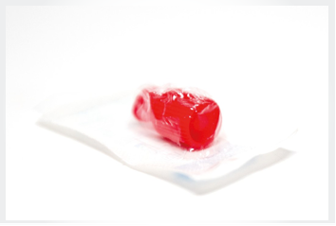

**6) HSO URIN KESA H6 plus-** zatvoren urin drenažni sistem, patentirani proizvod sa sistemom gde je rizik od bolničkih infekcija sveden na minimum, jednostavna za korišćenje, omogućena fiksacija za bolnički krevet, mogućnost uzimanja uzorka bez igle, odvodni sistem se lako čisti, mogućnost korišćenja do 14 dana, zapremina je 2l, u komercijalnom pakovanju ima 25 komada.

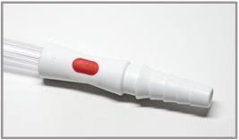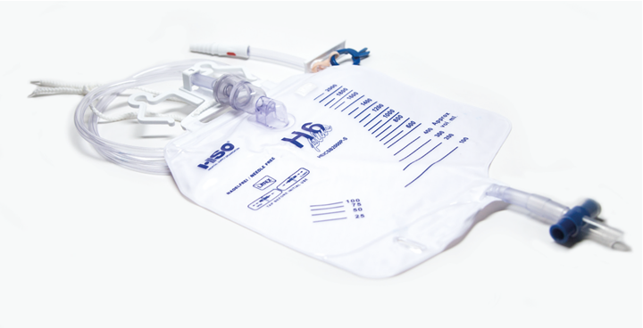 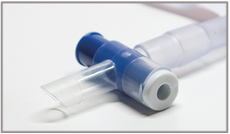

**7) BIOPSIJA**

* Forcepsi za biopsiju su sigurni i ekonomični proizvodi, namenjeni za jednokratnu upotrebu, različitim vrstama klješta omogućavaju nežno i efikasno vađenje uzoraka određenih tkiva. Dostupni su forcepsi za bronhoskopiju, kolonoskopiju i gastroskopiju.

